Format Raw omogućava naknadno popravljanje ekspozicije, balansa bijelog i raznih drugih nedostataka u Photoshopu. Budući da u tom slučaju radite s podacima iz fotoaparata, možete podesiti ekspoziciju i desetak drugih postavki , te tako stvoriti novi, savršeno uravnotežen ''original'' iz digitalnog negativa.
Ako snimite fotografiju tradicionalnim fotoaparatom i odnesete film u fotostudio na razvijanje, tamo će izraditi fotografiju iz negativa (negativ će ostati neizmijenjen)
Camera Raw vam omogućava da uvezete neobrađeni RAW original (''digitalni negativ'') i sami ga ''razvijete'', kao i fotostudiju. Možete podesiti sve, od ekspozicije, do ravnoteže bijelog a da RAW datoteka ostane neizmijenjena.
Jedan način obrade Raw fotografije:
1. Otvorite Raw fotografiju u photoshopu (tj. njegovom plug inu – Camera Raw)
2. Podesite parametre koje je potrebno podesiti iz ovih uputa (ravnoteža bijelog, tonski raspon i sl)
3. Kada ste završili, idite na Open Image i otvorite fotografiju u Photoshopu, te tu napravite daljnje preinake, Cropanje, poravnanje i u konačnici spremanje fotografije kao jpeg.

Osnovne naredbe u Camera Raw:
1. Kretanje po fotografiji, CTRL +, CTRL -, rotacija tipke R i L, Hand Too, Zoom Tool
2. Ravnoteža bijelog:
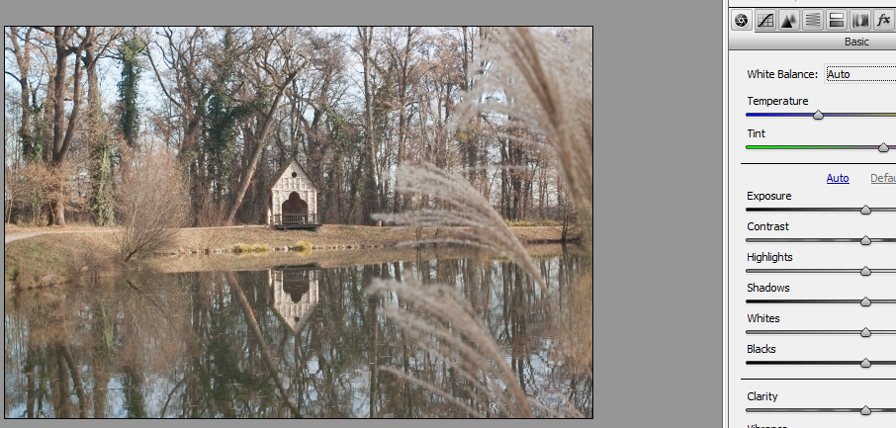
Photoshop prikazuje fotografiju u onoj postavki ravnoteže bijelog u kojoj je fotografija snimljena (u ovom slučaju postavka Auto). Ako ste zadovoljni ravnotežom bijelog, ne trebate je mijenjati, no ako niste isprobajte neku predefiniranu postavku:
As shoot, Auto, Daylight, Cloudy, Shade, Tungsten, Fluorescent, Flash, Custom.
U ovom primjeru, nešto su toplije boje ako se balans bijelog stavi na daylight.

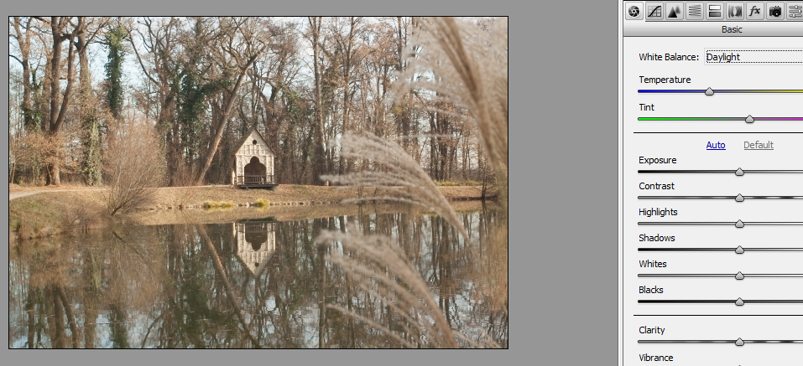
3. Dodatno podešavanje Balansa bijele boje pomakom klizača Temperature i Tint
Povlačenjem klizača Temperature ulijevo, fotografiji dodajete plave tonove, a povlačenjem udesno, žute.
Povlačenjem klizača Tint ulijevo, fotografiji dodajete zelene tonove, a povlačenjem udesno, crvene.
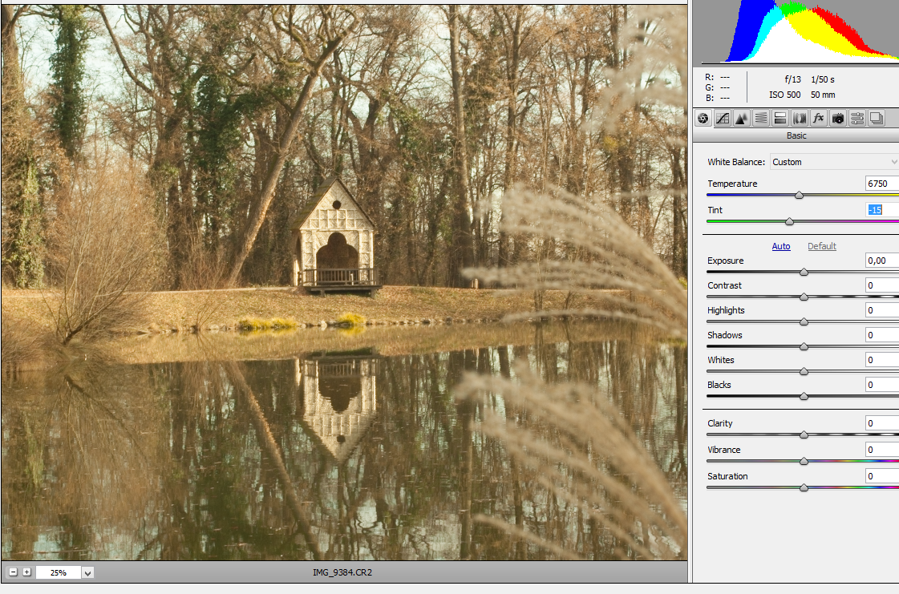
4. Podešavanje Balansa bijelog upotrebom alata White Balance (u vrhu Camera Rawovog sučelja, izgleda poput kapaljke ili pipete).
Kada ste kliknuli na kapaljku i aktivirali je, samo kliknite njime na neku neutralnu površinu na fotografiji (nemojte kliknuti na potpuno bijelu površinu bez detalja, već svijetlosivu površinu s nešto detalja).
Ako na fotografiji nemate sive površine, a nemate ni uslikanu sivu kartu, preskočite ovaj korak.
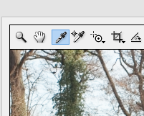

5. Podešavanje tonskog raspona.
1. Exposure – ekspozicija. Služi za podešavanje najsvjetlijih dijelova slike. Ekspoziciju možete povećati najviše za 5 f broja i smanjiti za 5 f brojeva. Postavka Exposure od +1.50 povećava f-broj 1.5 put.
2. Shadows(sjene) i Highlights (odsjaji) – služi za podešavanje detalja u tamnim dijelovima slike (sjenama) i svijetlim dijelovima slike (odsjajima).
3. Contrast – povećava kontrast
4. Saturation – zasićenost boja

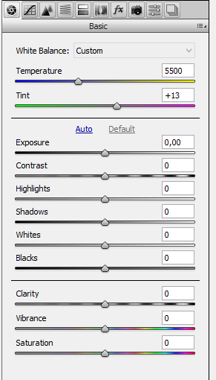

Auto postavke – uvijek možete isprobati Photoshopove Auto postavke, u nekim situacijama će dati dobru fotografiju.
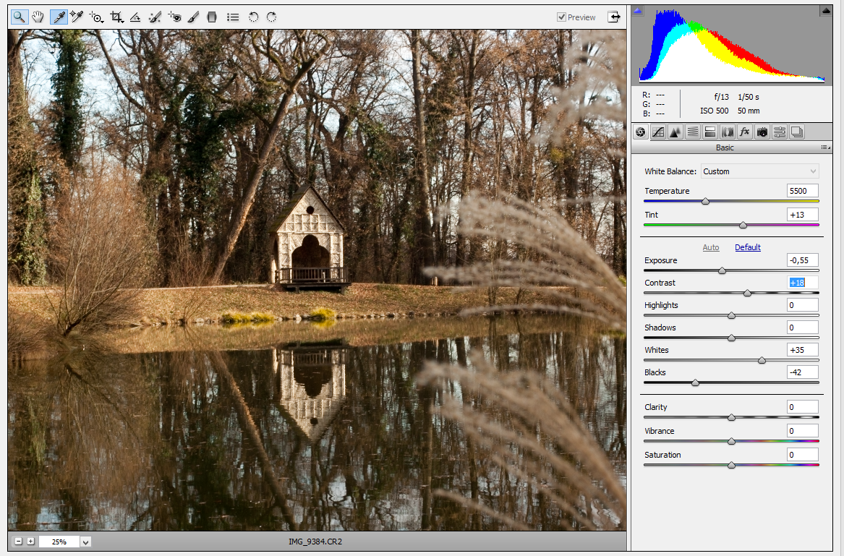

Ublažavanje šuma
Imamo dvije vrste šuma – jedan zbog visoke ISO vrijednosti (događa se kad snimamo pri slabom osvjetljenju), i obojeni šum koji se javlja čak i uobičajenim situacijama.
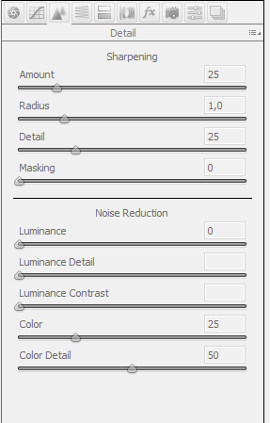
Kliknite na Detail.
Da biste smanjili obojeni šum, kliknite u području Noise Reduction na klizač Color. Povlačenjem klizača udesno, šum nestaje, no i boje postaju manje zasićene.

Ako imate visoki ISO šum, onda upotrijebite klizače Luminance.
Jedna sjajna naredba je i Clarity – koja daje konstrast u srednjim tonovima, i povlačenjem klizača udesno slika izgleda oštrije, a povlačenjem ulijevo se smekšava (to se koristi kod portreta)

